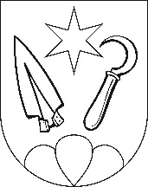
Einwohnergemeinde Ins
Entsorgungskommission

Demande d'autorisation d'accès au point de collecte du carcasses animaux à Ins

Demandeur

Nom et Prénom _____________________________________________________

Adresse _____________________________________________________

_____________________________________________________

Adresse E-Mail _____________________________________________________

No Téléphone portable _____________________________________________________

Information de l'entreprise

Type d'entreprise _____________________________________________________

Lieu de l'entreprise _____________________________________________________

Raison d'utilisation régulière du point de collecte des carcasses d'animaux à Ins:

__________________________________________________________________________

__________________________________________________________________________

Déclaration de consentement

Le demandeur confirme par sa signature qu'il pris connaissance du concept d'exploitation du point de collecte des carcasses d'animaux et qu'il va se tenir aux règles qui y sont contenues.

Lieu et date: Signature:

___________________________ ________________________________

Renvoyez la demande rempli et signé à:
Gemeindeverwaltung Ins, Dorfplatz 2, 3232 Ins (info@ins.ch)

